ParkingOS服务器配置方案

整体架构图
此结构为每天20-50万订单量的配置，建议初期可以简化，Java服务器和mongodb服务器可以都只用一个后期可以灵活添加的，服务器建议购买阿里云的。
访问入口（后台、app、上行接口）

http://域名

haproxy

Java2
Java1
Java3

mongodb访问入口

postgres备库

Postgres主库
memcached

mongodb1

mongodb2

mongodb3

Postgres memcached mongoDB

服务器

Haproxy

haproxy是负责处理请求分发，提高系统的处理能力，达到负载均衡的效果

安装
下载haproxy.tar.gz，保存到/opt目录下，在/opt目录下解压：tar -zxvf haproxy.tar.gz ,得到解压后的文件夹：haproxy，进入目录，在etc目录下编辑配置文件：haproxy.cfg，文件名可以不同：vi haproxy.cfg

global
chroot ./
daemon
log 127.0.0.1 local3
nbproc 2
pidfile /var/run/haproxy-private.pid
group daemon
user daemon

defaults tqserver
log global
mode http
option httplog
option dontlognull
log 127.0.0.1 local3
retries 3
option redispatch
maxconn 320000
contimeout 200000
clitimeout 500000
srvtimeout 500000
listen Java-HA 0.0.0.0:80
cookie SRV insert indirect nocache
mode http
balance source
option httpclose
option forwardfor
stats uri /haproxy
stats auth tqjavaha:tqjavaha
stats refresh 5s

server java-app32 java1IP:8080 cookie 80 check inter 2000 rise 2 fall 5 weight 10
server java-app33 java2P:8080 cookie 80 check inter 2000 rise 2 fall 5 weight 10
server java-app34 java3IP:8080 cookie 80 check inter 2000 rise 2 fall 5 weight 10

按i 是修改文件，修改后按esc，保存时，按住shift同时，按；键，输入wq回车保存。
不保存，输入q!回车退出。
Listen 节点中的 mode是http服务，balance source是指的IP保持策略stats auth 是访问haproxy监控页面时的用户名及密码。
Server 节点是配置各服务节点，可以追加服务器，weigth 是指访问的权重，数值越大，则分配的请求越多。

运行haproxy
输入/opt/haproxy/sbin/haproxy -f /opt/haproxy/etc/haproxy.cfg ，回车，服务启动。在浏览器中输入：http://域名/haproxy，看看是否可以访问，如果不可访问，设置一下服务器的防火墙：输入:iptables -I INPUT -s 0.0.0.0/0 -p tcp --dport 80 -j ACCEPT 回车打开服务器的80端口，
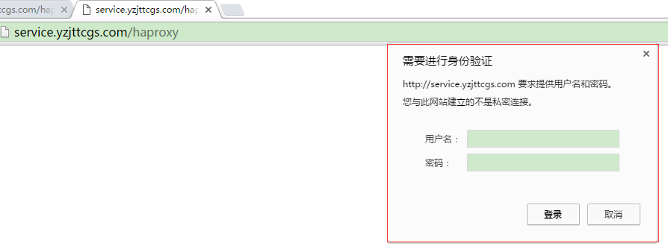
输入用户名密码tqjavaha,tqjavaha，进入
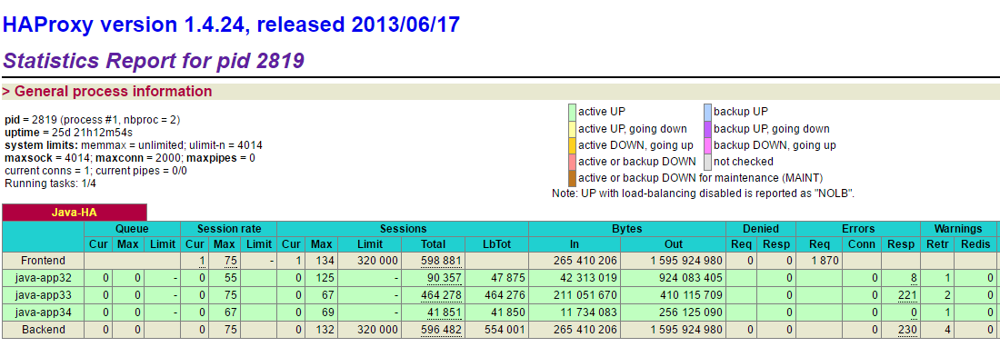

检查服务
输入 netstat -nlp ,检查80端口是否监听。
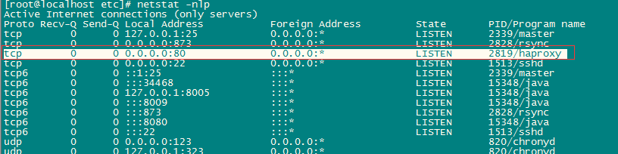

Java服务
Java服务器一共三台，通过haproxy做负载均衡，其中的一台有外网IP访问入口，haproxy监听了80端口，通过配置分别转发到三台java服务器上。

Java安装

Jdk安装
下载jkd1.7文件压缩包：jdk.tar.gz ，解压到/usr下：

不用配置环境变量，在tomcat的启动配置文件配置一下就可以了。

Tomcat7安装
java服务器安装了tomcat7应用服务器，运行时需要java jdk环境，在/data目录下，把tomcat 7 的目录拷贝进去，目录如下：

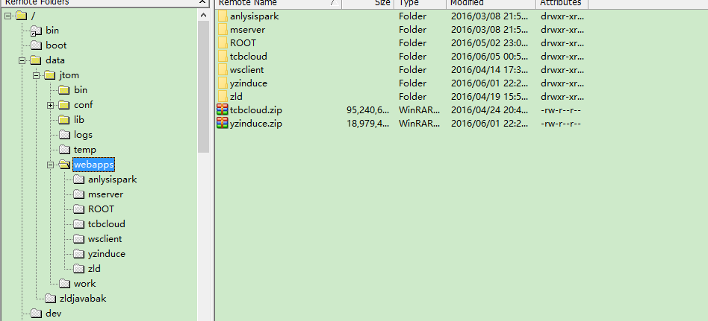

jtom是tomcat目录，下级的webapps是应用程序列表。
anlysispark：统计分析
mserver:消息服务
ROOT是文件服务，用于app文件下载
tcbcloud：后台服务
wsclient：webservices服务的客户端，调用webservices
yzinduce：诱导屏发布服务
zld：接口服务

Tomcat7启动与停止
- 配置一下tomcat 的端口和最大线程数，在cof 目录下的server.xml文件中，找到Connector 节点，并且protocol为http的节点，修改为：
<Connector port="8080" compressableMimeType="text/html,text/xml,text/javascript,text/css,text/plain,application/json" noCompressionUserAgents="gozilla, traviata" compression="on" URIEncoding="GBK" disableUploadTimeout="true" enableLookups="false" redirectPort="8443" connectionTimeout="30000" protocol="HTTP/1.1" maxSpareThreads="500" minSpareThreads="100" maxThreads="800" executor="tomcatThreadPool"/>

Port:服务端口，maxThreads：最大线程数，主要修改这两个参数，其它按照上面的值配置就行了。

- 配置启动文件,在bin目录下，找到catalina.sh文件，打开，找到JAVA_HOME
修改为：JAVA_HOME=/usr/java/jdk1.7.0_79 ，如果没有这个属性，就新加一个。
找到JAVA_OPTS，修改为：
JAVA_OPTS='-Xms1024m -Xmx2048m -XX:PermSize=128M -XX:MaxNewSize=512m -XX:MaxPermSize=256m -Dcom.sun.management.jmxremote'
这是配置tomcat运行时的内存大小，不要换行，一行写完。

- 启动tomcat,运行 /data/jtom/bin/startup.sh
- 停止 运行killall -9 java

Java服务检查
输入viewjavalogs命令，可以查看运行的滚动日志，正常有请求时，就会有日志输出。
输入netstat -nlp 查看服务端口是否已监听
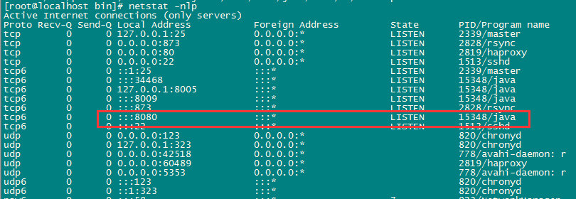

同步设置
Java三台服务器之间的程序是通过liunx系统自带的rsync 程序进行同步的。
- 配置rsync 的步骤：
  - 在升级机器上配置rsync ，打开文件 /etc/rsyncd.conf
写入：
uid = root
gid = root
use chroot = yes
log file = /var/log/rsyncd.log
pid file = /var/run/rsyncd.pid
hosts allow = 允许访问的IP
[updatezld]
comment = update
path = /data/jtom/webapps/zld
read only = no
hosts allow = 允许访问的IP
[updatecloud]
comment = update
path = /data/jtom/webapps/tcbcloud
read only = no
hosts allow = 允许访问的IP

- 启动rsync 服务：/usr/bin/rsync --daemon --config=/etc/rsyncd.conf
- 配置备份脚本、回滚脚本，在/usr/local/sbin/目录下保存了脚本文件 ：
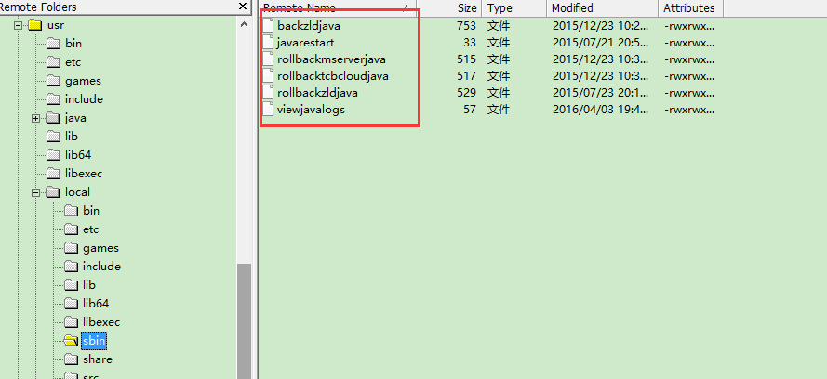
backzldjava是备份脚本，rollback..开头的都是回滚脚本，分别回滚不同的项目，javarestart是重启脚本，viewjavalogs是查看滚动日志脚本。
  - 在另外两台java服务器上配置同步脚本，在/usr/local/sbin目录下：
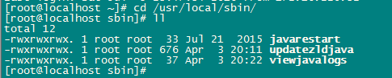
updatezldjava是同步脚本 ：
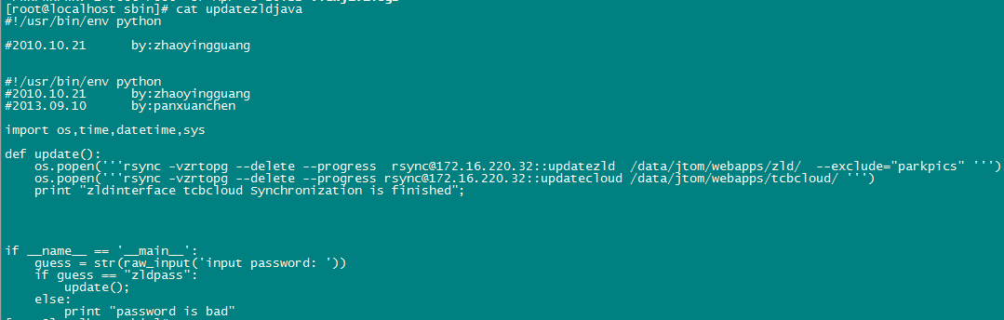
执行时，需要输入密码zldpass后，220.32上/data/jtom/webapps/目录下的zld和tcbcloud文件夹的文件会被同步到本机上。

Java虚拟机异常停机
- 挂硬盘到data
机器重启后默认硬盘挂载在/home下，要先卸载再重新挂载到/data目录下。
[root@localhost ~]# umonut /dev/mapper/centos-home
[root@localhost ~]# mount /dev/mapper/centos-home /data
2、开端口
[root@localhost ~]# iptables -I INPUT -s 0.0.0.0/0 -p tcp --dport 8080 -j ACCEPT
3、重启java
[root@localhost ~]# javarestart

172.16.220.32机上有ha和java脚本同步服务：
4、启动ha
[root@localhost ~]# /opt/haproxy/sbin/haproxy -f /opt/haproxy/etc/haproxy.cfg
5、启动rsync
[root@localhost ~]# /usr/bin/rsync --daemon --config=/etc/rsyncd.conf
- 开以下两个端口
同步端口
[root@localhost ~]# iptables -I INPUT -s 0.0.0.0/0 -p tcp --dport 873 -j ACCEPT
Ha服务端口
[root@localhost ~]# iptables -I INPUT -s 0.0.0.0/0 -p tcp --dport 80 -j ACCEPT

mongodb数据库
Mongodb数据安装了三台，没有外网IP，三台服务器做了一个分片，组成了一个副本集。

Mongodb安装
下载文件 ：mongdb.tar.gz，保存到/opt目录下，
解压文件tar -zxvf mongdb.tar.gz
得到文件夹 mongodb249 ，当前使用的是2.4.9版本。

Mongod配置和启动
只有一个副本集的安装
- 在三台机器上安装mongod服务，启动27017端口，分别执行：
/opt/mongodb249/bin/mongod -shardsvr -replSet shard1 -port 27017 -dbpath /home/mongodb/data -journal -logpath /home/mongodb/logs/mongo.log -logappend -fork -rest

- 初始化replica set (副本集)
用mongo连接其中一个mongod，执行:
/opt/mongodb249/bin/mongo localhost:27017
>configs ={_id:'shard1',members:[{_id:0,host:'172.16.220.35:27017'},{_id:1,host:'172.16.220.36:27017'},{_id:2,host:'172.16.220.37:27017'}]}
>rs.initiate(configs)

- 启动20000端口,在每台机器上执行：
/opt/mongodb249/bin/mongod -configsvr -dbpath /home/mongodb/config/ -port 20000 -logpath /home/mongodb/logs/config.log -logappend -fork

- 启动30000端口，配置mongos服务，在每台机子上执行：
/opt/mongodb249/bin/mongos -configdb 172.16.220.35:20000,172.16.220.36:20000,172.16.220.37:20000 -port 30000 -logpath /home/mongodb/logs/mongos.log -logappend -fork

- 配置分片，任意一台机器：
/opt/mongodb249/bin/mongo localhost:30000/admin
db.runCommand({ addshard: "shard1/172.16.220.35:27017,172.16.220.36:27017,172.16.220.37:27017"})

Mongodb检查
输入命令：tail -f /home/mongodb/logs/mongos.log
- 日志中报错类型为too many open files 时处理方法，
- 停止mongos服务：killall -9 mongos
- 启动mongos服务：/opt/mongodb249/bin/mongos -configdb 172.16.220.35:20000,172.16.220.36:20000,172.16.220.37:20000 -port 30000 -logpath /home/mongodb/logs/mongos.log -logappend -fork
- 日志中报错类型为连不上某台的27017服务，
- 在对应的服务器上关闭mongod服务：killall -9 mongod
- 启动mongod服务：

/opt/mongodb249/bin/mongod -shardsvr -replSet shard1 -port 27017 -dbpath /home/mongodb/data -journal -logpath /home/mongodb/logs/mongo.log -logappend -fork -rest

/opt/mongodb249/bin/mongod -configsvr -dbpath /home/mongodb/config/ -port 20000 -logpath /home/mongodb/logs/config.log -logappend -fork

注意：mongod服务要执行以上两个命令。

- 服务端口检查：
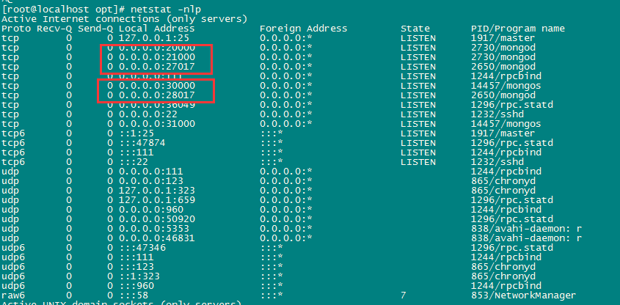
- 磁盘空间检查：mongoDB占用磁盘增长较快，要注意检查
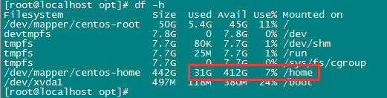

MongoDB异常停机
- 机器重启后分别执行：

[root@localhost ~]# /opt/mongodb249/bin/mongod -shardsvr -replSet shard1 -port 27017 -dbpath /home/mongodb/data -journal -logpath /home/mongodb/logs/mongo.log -logappend -fork -rest

[root@localhost ~]# /opt/mongodb249/bin/mongod -configsvr -dbpath /home/mongodb/config/ -port 20000 -logpath /home/mongodb/logs/config.log -logappend -fork

[root@localhost ~]# /opt/mongodb249/bin/mongos -configdb 172.16.220.35:20000,172.16.220.36:20000,172.16.220.37:20000 -port 30000 -logpath /home/mongodb/logs/mongos.log -logappend -fork

- 开放端口
[root@localhost ~]# iptables -I INPUT -s 0.0.0.0/0 -p tcp --dport 27017 -j ACCEPT
[root@localhost ~]# iptables -I INPUT -s 0.0.0.0/0 -p tcp --dport 20000-j ACCEPT
[root@localhost ~]# iptables -I INPUT -s 0.0.0.0/0 -p tcp --dport 30000-j ACCEPT

- 重启后查看日志：
[root@localhost ~]#

Postgres数据库
Postgres数据一共两台，两台之间配置了流同步。

Postgres数据库安装

依赖环境安装
执行两个命令
yum install psmisc
yum install -y gcc readline-devel zlib-devel

数据库安装
- 进入目录：
cd /opt/
- 拷贝文件到此目录下：
postgresql-9.2.4.tar.gz
- 解压文件：
tar xvf postgresql-9.2.4.tar.gz
得到目录 ：postgresql-9.24
- 进入目录：
cd postgresql-9.24
- 执行：
./configure --prefix=/usr/local/pgsql
- 执行：
Make
- 执行：
make install
- 安装完成，添加用户：
adduser postgres

数据库运行
- 新建目录：
mkdir /data/Data/
- 修改目录权限到postgres用户
chown postgres /home/data/Data/
- 切换到postgres用户
su - postgres
- 初始化数据库运行目录
/usr/local/pgsql/bin/initdb -D /home/data/Data/ 初始化
- 配置数据库访问文件pg_hba.conf：
进入目录：
cd /home/data/Data
修改文件：pg_hba.conf

# IPv4 local connections:
host all all 127.0.0.1/32 trust
host all all 172.16.220.32/32 trust
host all all 172.16.220.33/32 trust
host all all 172.16.220.34/32 trust
# IPv6 local connections:
host all all ::1/128 trust
# Allow replication connections from localhost, by a user with the
# replication privilege.
#local replication postgres trust
host replication postgres 172.16.220.31/32 trust

文件中配置了三台java服务器的IP地址，这样就允许三台java服务可以连接此台数据库服务，最下面一行是配置了流同步的IP，允许这台机器对此台数据库发流同步请求。

- 配置数据库启动文件：postgresql.conf
listen_addresses = '*' #监听
max_connections = 800 #最大连接数
shared_buffers = 128MB
wal_level = hot_standby
archive_mode = on
archive_command = 'test ! -f /home/data/archivedir/%f && cp %p /home/data/archivedir/%f'
archive_timeout = 1200
max_wal_senders = 5
wal_keep_segments = 1000
hot_standby = on --从库上可以执行只读操作
log_timezone = 'PRC'

- 新建目录 ：
mkdir -p /home/data/archivedir

- 启动数据库，后台运行
/usr/local/pgsql/bin/postgres -D /home/data/Data/ >logfile 2>&1 &

配置备库
- 数据库的安装同上
- 配置流同步：
- 设置双机信任
在备份机器上，进入postgres用户
执行：ssh-keygen -t rsa
执行：ssh-copy-id -i ~/.ssh/id_rsa.pub 172.16.220.30@postgres
- 初始化数据库：
执行命令：/usr/local/pgsql/bin/pg_basebackup -h 172.16.220.30 -U postgres -F p -P -x -D /home/data/Data/ -l pbback20160710
- 拷贝一个流同步配置文件：
cp /usr/local/pgsql/share/recovery.conf.sample /home/data/Data/recovery.conf
- 编辑recovery.conf文件 ：
restore_command = 'scp 172.16.220.30:/home/data/archivedir/%f "%p" 2> /dev/null'
recovery_target_timeline = 'latest'
standby_mode = 'on' #标记PG为STANDBY SERVER
primary_conninfo = 'host=172.16.220.30 port=5432 user=postgres'
trigger_file = '/tmp/trigger_file0'
- 启动数据库：
/usr/local/pgsql/bin/postgres -D /home/data/Data/ >logfile 2>&1 &
- 检查是否同步成功：
分别查询两个数据库中的同一张表，在主库中修改一条记录，在备库中检查是否成功同步。

数据库的检查
- 进程检查
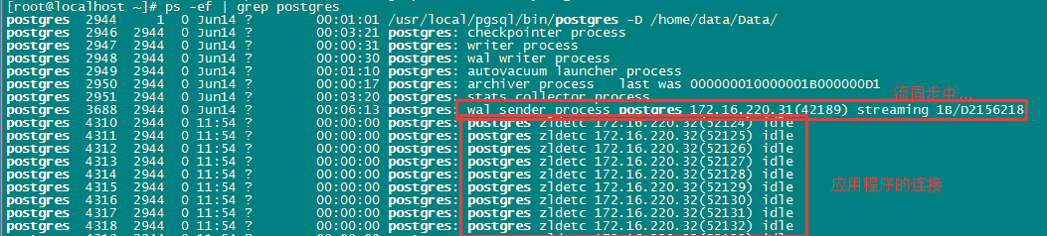
- 压力检查
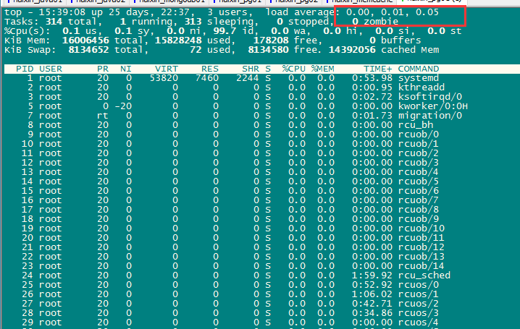
load average 的值正常在1以下，1以上说明繁忙，10以上时可以会随时停止服务。
- 磁盘空间检查
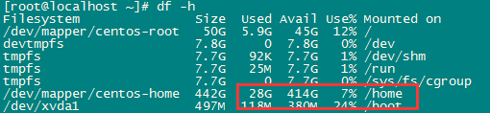

- 日志文件清理：
cd /home/data/archivedir/
cd /home/data/Data/pg_xlog
这两个目录下的文件会随着时间而大量增加，磁盘空间会越来越少，要定期清理，清理时不能全部删除，最后一批同步文件要保留，否则可能会清理掉正在同步的文件。一般要留下最后同一个文件段的文件：

图中000000010000001B*的文件不能删除。

Postgres服务器异常停机
- 开机后执行：
[root@localhost ~]# su - postgrs
[postgres@localhost ~]$ /usr/local/pgsql/bin/postgres -D /home/data/Data/ >logfile 2>&1 &
[postgres@localhost ~]$ ps -ef | grep postgres

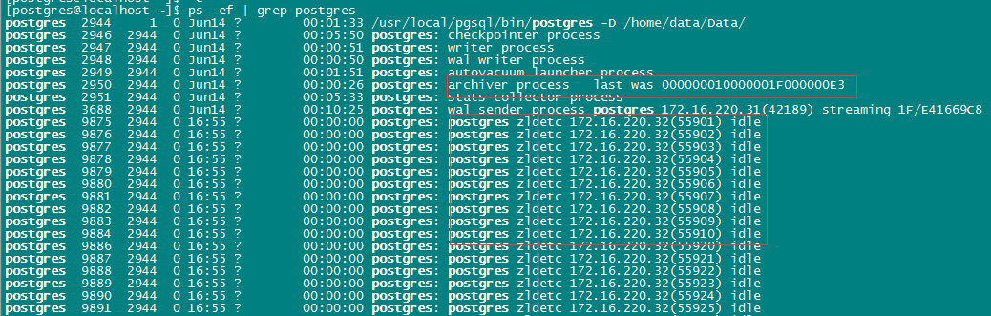
archiver process 说明已在同步
postgres zldetc 172.16.220.32(55901) idle 说明已经接受应用程序的调用

- 如果两台机器都停机了，要先启动主库，再启动备库
- 打开服务端口：
[root@localhost ~]# iptables -I INPUT -s 0.0.0.0/0 -p tcp --dport 5432 -j ACCEPT

Memcached服务

1. 下载, memcached需要先安装libevent ，在/opt目录下已经需要的libevent安装包

安装libevent
# cd /opt
# tar xzvf libevent-2.0.18-stable.tar.gz
# cd libevent-2.0.18-stable
# ./configure --prefix=/usr/local/libevent
报错时，执行：yum install gcc
# make
# make install

安装memcached

# tar xzvf memcached-1.4.13.tar.gz
# cd memcached-1.4.13
# ./configure --with-libevent=/usr/local/libevent --prefix=/usr/local/memcached
# make
# make install

运行memcached

[root@localhost ~]# /usr/local/memcached/bin/memcached -d -p 11211 -u nobody -m 1800 -c 1024 -P /var/run/memcached/memcached.pid

-m 是指启动占用内存大小，可以根据业务需要调整。
打开服务端口：
[root@localhost ~]# iptables -I INPUT -s 0.0.0.0/0 -p tcp --dport 11211-j ACCEPT

检查：
端口11211：
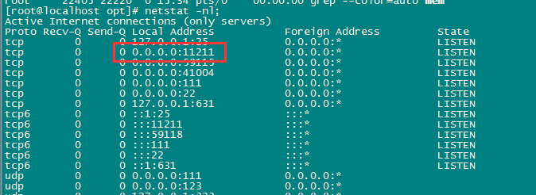

异常停机
- 开机后启动服务：
[root@localhost ~]#/usr/local/memcached/bin/memcached -d -p 11211 -u nobody -m 1800 -c 1024 -P /var/run/memcached/memcached.pid

- 打开服务端口：

[root@localhost ~]# iptables -I INPUT -s 0.0.0.0/0 -p tcp --dport 11211-j ACCEPT

